SEMANA DEL 22 AL 25 DE NOVIEMBRE

CONOCIMIENTO DEL MUNDO

Clasificamos animales por… SU FORMA DE NACER

Observamos imágenes de animales con sus crías.
Las imágenes serán pegadas en el pizarrón.
Se los propone a los/las niños/as agruparlas según su forma de nacer.
Se escucharán las ideas previas de los/las estudiantes a cerca de la forma de nacer de los animales.
Se los alentará a que diferencien los que nacen del útero de los que nacen de huevos.
Conversaremos sobre las características que tienen en común los animales que agruparon: cuerpos, extremidades, forma de alimentarse de cachorros, forma de desplazarse de cachorros.

Registraremos en el cuaderno:

Los animales que nacen del útero materno se llaman Vivíparos.
Los animales que nacen de huevo se llaman Ovíparos.

Dibujá tres animales ovíparos y tres vivíparos.

—-------------------------------------------------------------------------------------------

Animales vivíparos

Miraremos el siguiente video:
https://www.youtube.com/watch?v=k-xIm6n2I2s

Tomaremos nota.

Leemos el siguiente texto:

Animales vivíparos
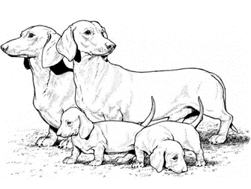
Los animales vivíparos son aquellos que nacen del interior del progenitor gestante, a diferencia de los animales ovíparos que nacen de huevos incubados en el exterior.
En la mayoría de los casos, las hembras vivíparas paren crías completamente desarrolladas, o al menos, en un estado avanzado de crecimiento, listos para crecer de forma autónoma.

Explicá las características de los animales vivíparos.
Crucigrama de vivíparos
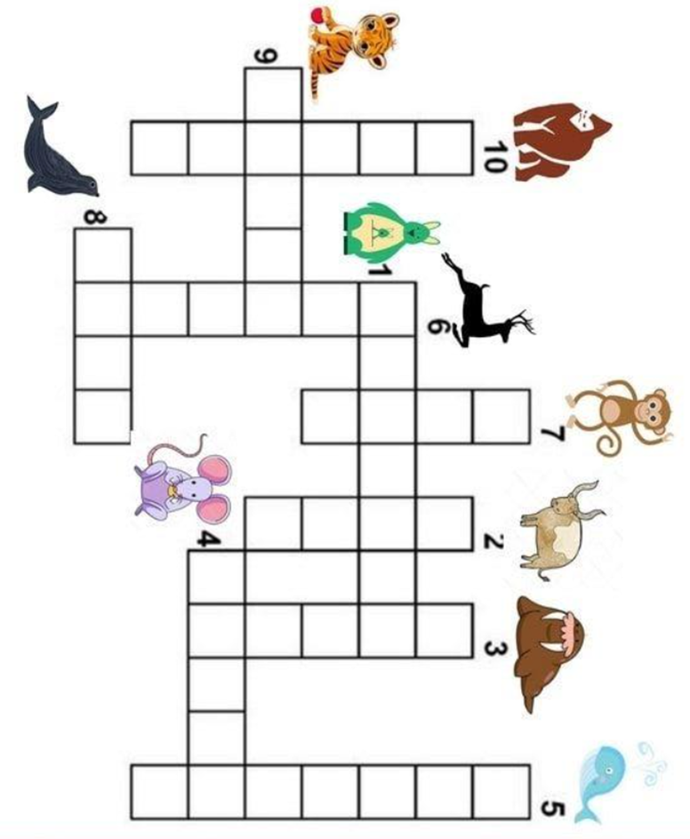

------------------
Animales ovíparos
Miramos el siguiente video:
https://www.youtube.com/watch?v=V8dozvErXJ4
Tomamos nota
Leemos:
Animales ovíparos
Se denomina como animales ovíparos a las especies que producen y ponen huevos donde se desarrollan los embriones. Como ejemplo de animales ovíparos se pueden mencionar las aves, anfibios, reptiles y diversas especies de peces e insectos.

Contá 3 características de los animales ovíparos
Sopa de letras de ovíparos
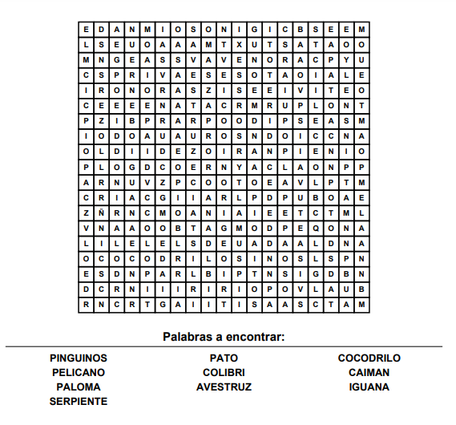
MATEMÁTICA
En la verdulería (continuamos repasando contenidos vistos a lo largo del año)
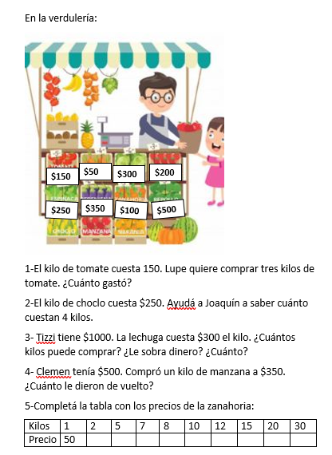
Jugamos
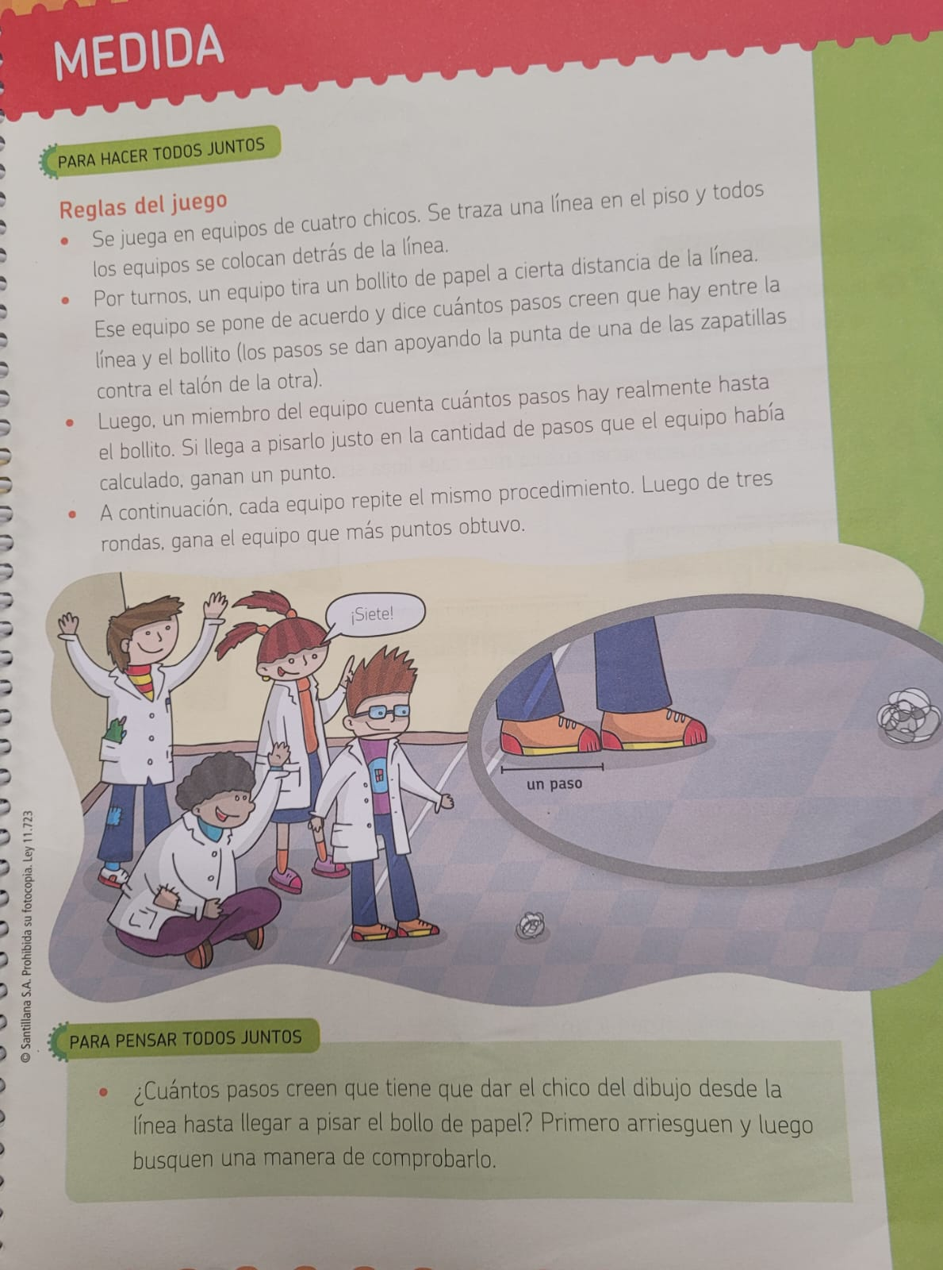
Anotamos conclusiones del juego.
Definimos que es medir entre todxs.
Medida

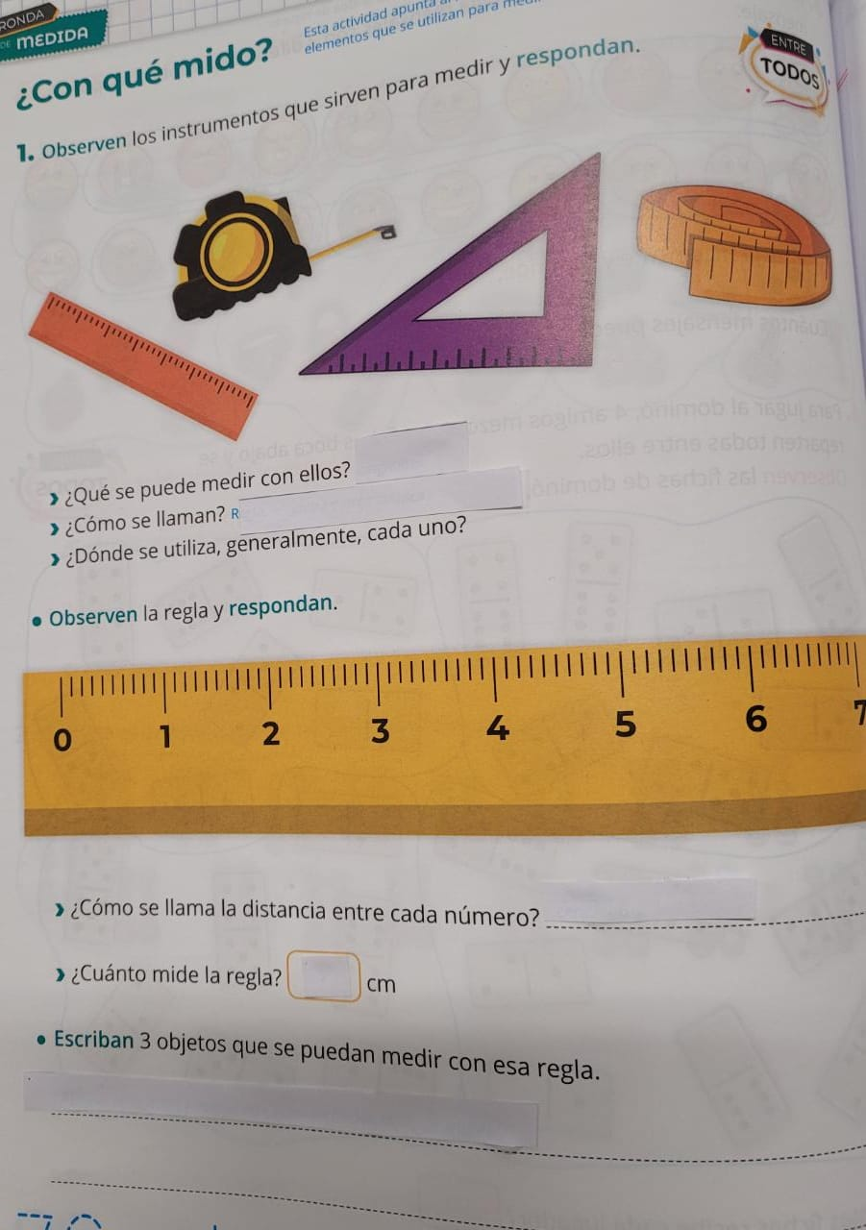

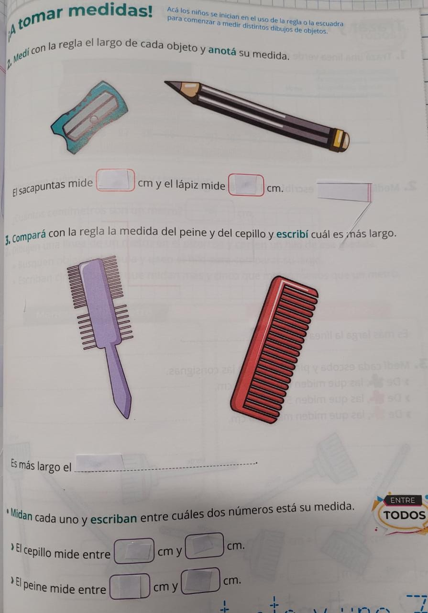

Trabajamos en el libro en las páginas 94 y 95.

PRÁCTICAS DEL LENGUAJE

Seguimos trabajando con el proyecto
“Animezclados”
Cada estudiante trabaja en su propio libro. Inventa un animal formado por tres partes de animales distintas. Escribe un texto con información inventada del mismo.
Se trabajará la revisión, corrección y reescritura del propio texto.

—---------------------------------------------------------------------------------------------
Trabajamos con el cuento “Pobre Lobo” de Ema Wolf

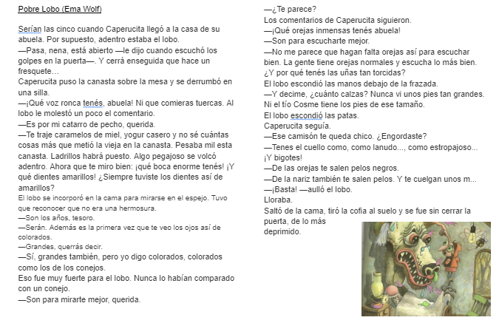

-Se propone leer el cuento primero de forma individual y luego a través de la docente.
-Reconstruimos oralmente la trama del cuento.
-Vuelvan a leer el cuento y marquen las cosas que Caperucita le dijo al lobo.
-Transcriban en el cuaderno las cosas que le dijo.
-El cuento termina diciendo “Saltó de la cama, tiró la cofia al suelo y se fue sin cerrar la puerta, de lo más deprimido”, cambiamos el final del cuento escribiendo a través de la docente.
-Ideas al lobo para sentirse mejor consigo mismo.
¿Qué consejos le darías a Caperucita?
-Clasificá al lobo según lo aprendido en C.M.

—-------------------------------------------------------------------------------------------------
Leemos : ¿Qué vas a llevar? de Pablo Bernasconi

Vuelvan a leer el cuento y escriban en este cuadro que lleva cada uno

Animal | ¿Qué lleva?
Oso
Rana
Conejo
Pájaro
Oso azul
Gallo

Escribí en el cuaderno para que querían llevar cada cosa.

y vos…¿Qué llevarías si te vas de viaje?

¿Qué les pasó a los viajeros?

Mirá la imágen y clasificá cada uno de estos animales según su esqueleto, alimentación y desplazamiento.

